LVDT差动变压器WYDC位移传感器

说

明

书

西安星宝测控技术有限公司

差动变压器型直流位移传感器

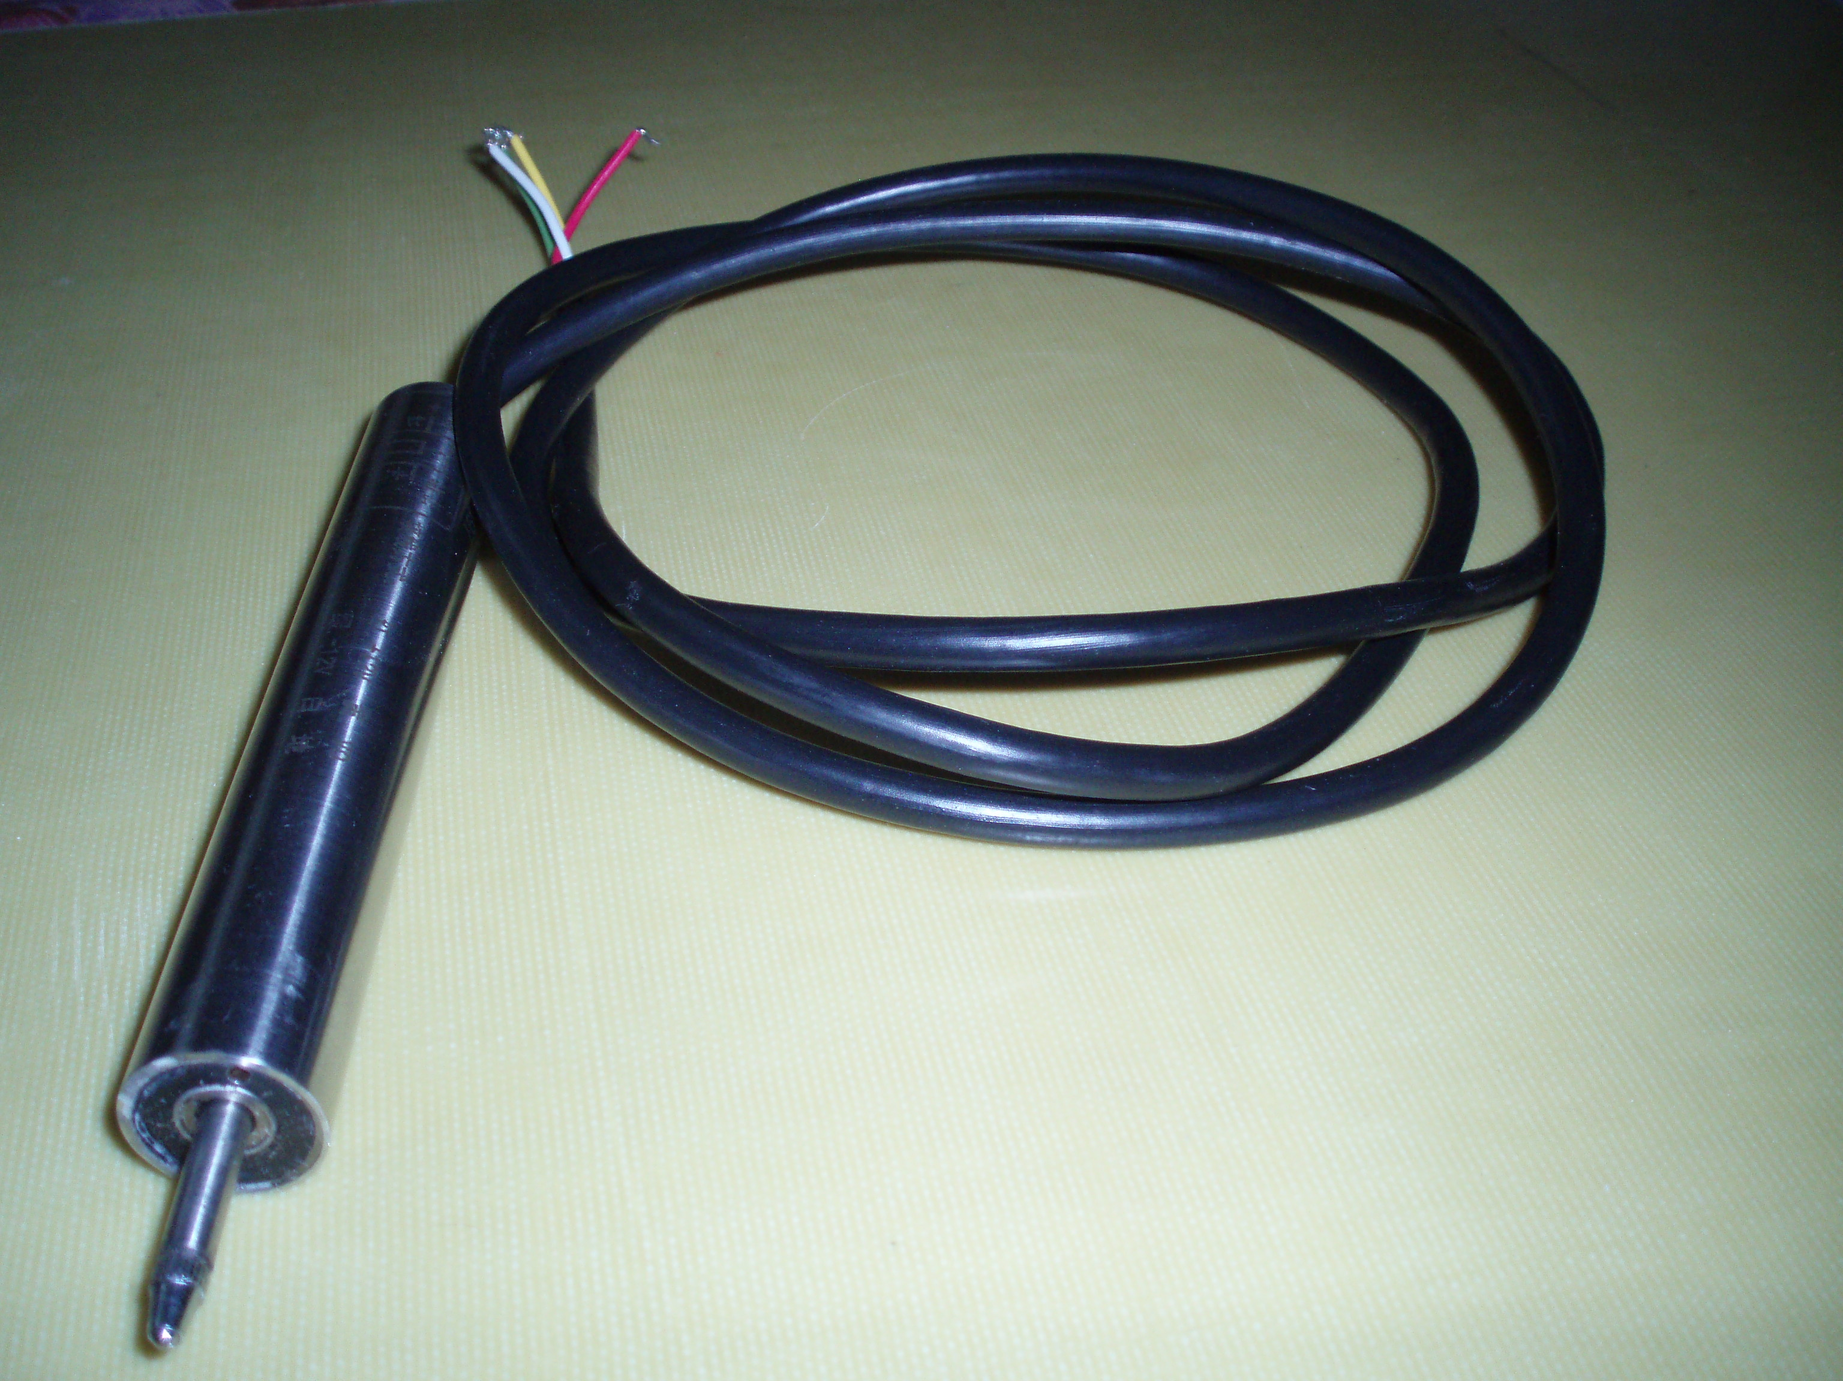
传感器变送器一体式
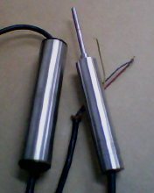
传感器，变送器分开形式
一、简介：
WYDC型位移传感器，它把直线移动的机械量变换为电量。广泛地用于测量予先被变成位移的各种物理量，如伸长、移动、振动、膨胀、应变、重量等，它的特点是线性好，结构简单，工作可靠，频带宽，灵敏度高，时间常数小，可广泛应用于工矿企业、国防工程、科学研究及大专院校，测量位移量的静态和动态特性。它将传感器、振荡器和解调器、滤波器集为一体，只要外供直流稳压电源即可工作，具有长距离传输等特点。
其原理为差动变压器（LVDT）,见上图，由同心分布在线圈骨架上一初级线圈P，二个级线圈N1和N2组成，线圈组件内有一个可自由移动的杆装磁芯（铁芯），当铁芯在线圈内移动时，改变了空间的磁场分布，从而改变了初次级线圈之间的互感量M，当初级线圈供给一定频率的交变电压时，次级线圈就产生了感应电动势，随着铁芯的位置不同，次级产生的感应电动势也不同，这样，就将铁芯的位移量变成了电压信号输出。为了提高传感器灵敏度改善线性度，实际工作时是将两个次级线圈反串接，故两个次级线圈电压极性相反，于是，传感器的输出是两个次级线圈电压之差，其电压差值与位移量成线性关系。原理图如下：
二、技术指标：
线性行程（满量程）
单向：0--1mm到0--1000mm 可选
双向：±0.5-±500mm
线性度：1% 0.5% 0.3% 0.2% 0.1%FS可选
输出：0－5V,0-10V,4-20mA，－10到10V可选
工作电压：单电源12V,15V,24 V或双电源±12V可选
工作温度 -10℃-+50℃
外壳材质：不锈钢
防护等级：IP66(IP68可选)
三、安装：
将传感器本体通过两个架子固定，可分离式结构测量杆通过螺栓同被测体连接；回弹式结构测量杆通过轴向弹簧的弹力顶于被测体上，测量杆随被测体的移动同步移动实现位移测量。
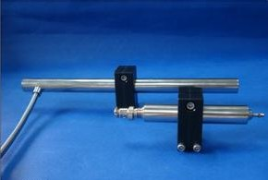

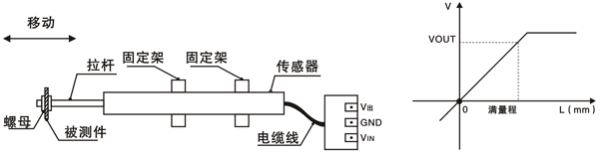
安装示意图

四、结构形式：
五、 电气连接
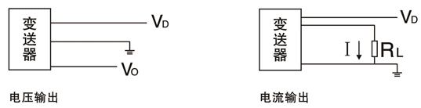
单电源结构
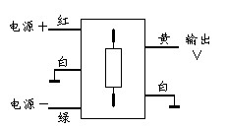
双电源结构

六、外型尺寸表
型号WYDC－ |  | 1L | 0.5D | 3L | 1.5D | 5L | 3D | 10L | 5D | 15L | 7.5D | 20L | 10D | 25L | 30L | 15D | 50l | 25D | 100L | 50D | 150L | 75D | 200L | 100D | 300L | 150D
线性行程 mm |  | 1 | ±0.5 | 3 | ±1.5 | 5 | ±2.5 | 10 | ±5 | 15 | ±7.5 | 20 | ±10 | 25 | 30 | ±15 | 50 | ±25 | 100 | ±50 | 150 | ±75 | 200 | ±100 | 300 | ±150
结  构  尺  寸  mm | A | 153 |  | 153 |  | 153 |  | 178 |  | 178 |  | 198 |  | 198 | 239 |  | 303 |  | 393 |  | 443 |  | 544 |  | 743
结  构  尺  寸  mm | B | 27 |  | 27 |  | 27 |  | 34 |  | 34 |  | 34 |  | 38 | 80 |  | 100 |  | 125 |  | 150 |  | 182 |  | 270
结  构  尺  寸  mm | C | φ5 |  | φ5 |  | φ5 |  | φ5 |  | φ5 |  | φ5 |  | φ5 | φ5 |  | φ5 |  | φ5 |  | φ5 |  | φ5 |  | φ5
结  构  尺  寸  mm | D | φ20 |  | φ20 |  | φ20 |  | φ20 |  | φ20 |  | φ26 |  | φ26 | φ26 |  | φ26 |  | φ26 |  | φ26 |  | φ26 |  | φ26
结  构  尺  寸  mm | E |  |  |  |  |  |  |  |  |  |  |  |  | M5 | M5 |  | M5 |  | M5 |  | M5 |  | M5 |  | M5
精  度 | 0.1% | ☆ |  | ☆ |  | ☆ |  | ☆ |  | ☆ |  | ☆ |  | ☆ | ☆ |  | ☆ |  | ☆ |  | ☆ |  | ☆ |  | ☆
精  度 | 0.2% | ☆ |  | ☆ |  | ☆ |  | ☆ |  | ☆ |  | ☆ |  | ☆ | ☆ |  | ☆ |  | ☆ |  | ☆ |  | ☆ |  | ☆
精  度 | 0.3% | ☆ |  | ☆ |  | ☆ |  | ☆ |  | ☆ |  | ☆ |  | ☆ | ☆ |  | ☆ |  | ☆ |  | ☆ |  | ☆ |  | ☆
精  度 | 0.5% | ☆ |  | ☆ |  | ☆ |  | ☆ |  | ☆ |  | ☆ |  | ☆ | ☆ |  | ☆ |  | ☆ |  | ☆ |  | ☆ |  | ☆

型号WYDC- |  | 400L | 200D | 500L | 250D | 600L | 300D | 700L | 350D | 800L | 400D | 1000L | 500D
线性行程 mm |  | 400 | ±200 | 500 | ±250 | 600 | ±300 | 700 | ±350 | 800 | ±400 | 1000 | ±500
结  构  尺  寸  mm | A | 842 |  | 987 |  | 987 |  | 1029 |  | 1093 |  | 1326
结  构  尺  寸  mm | B | 418 |  | 418 |  | 418 |  | 460 |  | 520 |  | 620
结  构  尺  寸  mm | C | φ5 |  | φ5 |  | φ5 |  | φ8 |  | φ8 |  | φ8
结  构  尺  寸  mm | D | φ26 |  | φ26 |  | φ26 |  | φ26 |  | φ26 |  | φ26
结  构  尺  寸  mm | E | M5 |  | M5 |  | M8 |  | M8 |  | M8 |  | M8
精  度 | 0.1% | ☆
精  度 | 0.2% | ☆ |  | ☆ |  | ☆
精  度 | 0.3% | ☆ |  | ☆ |  | ☆ |  | ☆ |  | ☆ |  | ☆
精  度 | 0.5% | ☆ |  | ☆ |  | ☆ |  | ☆ |  | ☆ |  | ☆
备注：表中打☆的产品无
七、选型示例：
请提供量程，线性度，结构形式，零点位置，传感器电源及输出等参数
如：WYDC-10L---0.3%FS---24V---0-10V---H---W
表示为直流位移传感器，测量量程为0－10mm，线性度0.5％FS,供电24VDC，输
出4－20mA，回弹式结构，零点在外
八、备注：特殊形式订货时声明
如：单传感器，或传感器，变送器分开形式

±30mm参考±25mm本体长度A=209,

±40mm参考±50mm本体长度A=259,

放大器尺寸为Φ26×110

